要想实现计算的功能，关联控件并绑定方法，大致需要经历以下4个步骤，具体内容如下。
1.通过IBOutlet连接来获取控件
（1）在项目浏览窗口中选中Main.storyboard文件，单击Xcode右上角的辅助视图，Xcode会在编辑窗口打开辅助编辑器，如图1－59所示。
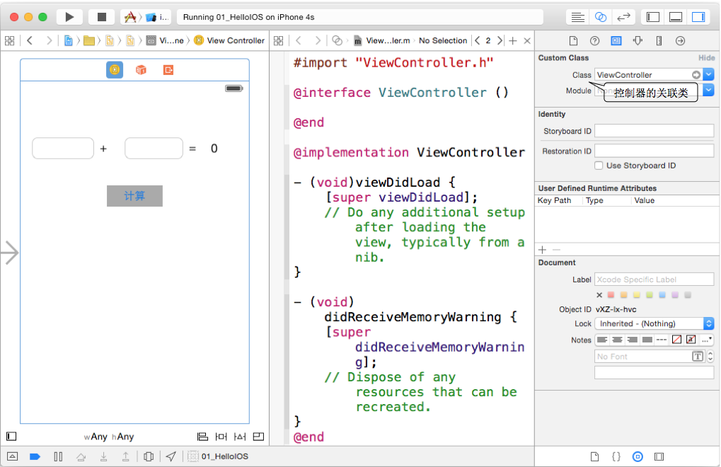
图1-59 打开辅助编辑面板
图1－59所示打开了辅助编辑面板，由图可知，编辑窗口分为两个部分，左侧为故事板，右侧为ViewController.m文件。由于故事板中控制器的关联类为ViewController，当选中故事板的同时，打开辅助编辑器，通常会在Xcode左侧显示故事板，右侧会自动切换到控制器类的实现文件。
（2）选中左侧故事板中第一个Text Field，按下键盘上的control键，按住鼠标不放，将Text Field拖向ViewController.m的类扩展部分，此时会看到一条蓝色的线条，该线条从故事板的Text Field开始，一直连接到光标结束，如图1-60所示。
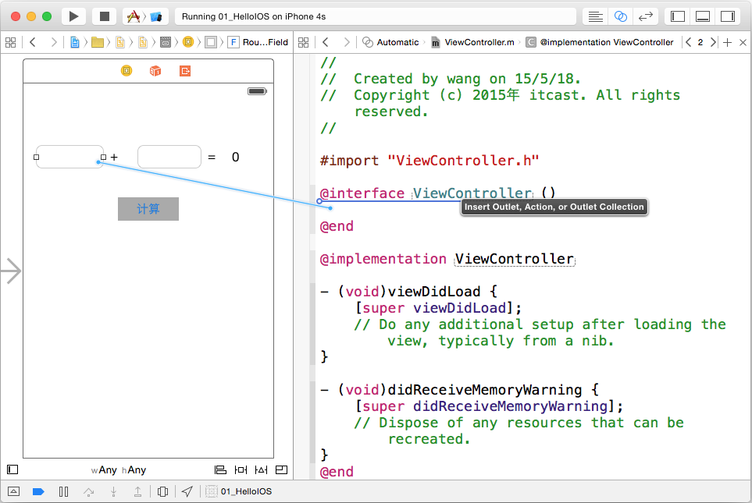
图1-60 为Text Field建立IBOutlet
（3）松开鼠标左键，弹出一个灰色框，如图1－61所示。
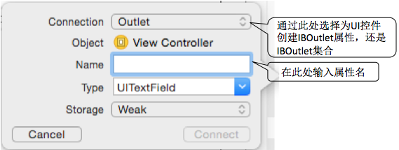
图1-61 填写IBOutlet属性信息
从图1－61中可以看出，该对话框总共包含5个字段，开发者可以选择或者填写如下字段。
● Connection列表：可以选择是为该UI控件创建IBOutlet属性还是IBOutlet集合，系统默认会为该控件创建IBOutlet属性。
● Name文本框：通过该文本框为该IBOutlet属性输入任意一个属性名，最好保证较好的可读性。
● Type文本框：用于设置该属性的类型，Xcode默认会设置该属性的类型为UITextField，因为Xcode可以智能地检测到正在建立IBOutlet管理的控件类型。
● Storage列表：开发者可以通过该文本框设置该属性的存储机制，即Strong或者Weak，默认为Weak。
在图1－61所示的Name文本框内输入“textNumber1”，这时，“Connect”按钮呈可单击状态。
（4）单击“Connect”按钮，系统会在ViewController.m的类扩展部分创建一个IBOutlet属性，如图1－62所示。
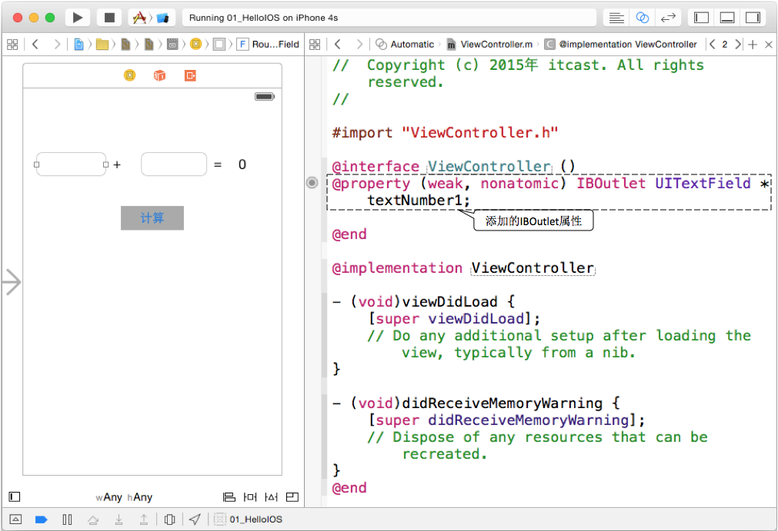
图1-62 IBOutlet属性
从图1－62中可以看出，IBOutlet属性就是OC语法中的@property属性，只不过额外增加了一个IBOutlet修饰词。另外，该IBOutlet属性左边有一个带有黑点的圆圈，这标志着该IBOutlet属性已经与故事板中的UI控件建立了关联。
（5）采用相同的方式，添加两个IBOutlet属性，用于关联第二个Text Field和最右侧的Label，完成后的界面如图1－63所示。
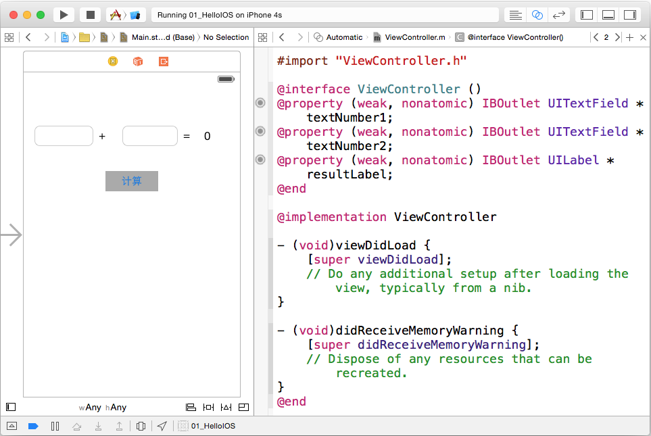
图1-63 关联完成的界面

2.通过IBAction绑定实现事件处理
当用户单击Button时，能够触发控制器中的某个方法。因此，在ViewController.m中定义一个IBAction方法，并将该方法绑定到Button对应的事件，实现触碰Button时会激发该IBAction方法。
（1）选中左侧故事板中“计算”按钮，按下键盘上的control键，按住鼠标不放，将Button拖向ViewController.m的类扩展部分，此时会看到一条蓝色的线条，该线条从故事板的Button开始，一直连接到光标结束，如图1－64所示。
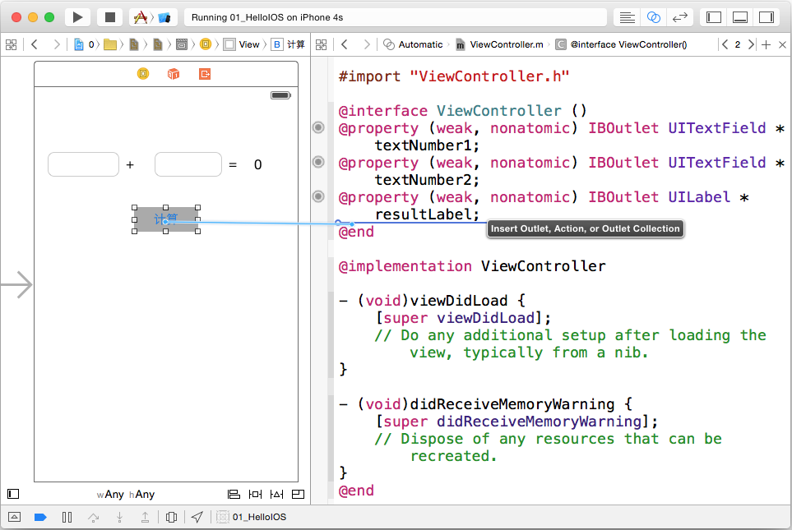
图1-64 为Button建立IBAction
（2）松开鼠标左键，弹出一个灰色框，在Connection列表中选择Action，如图1－65所示。
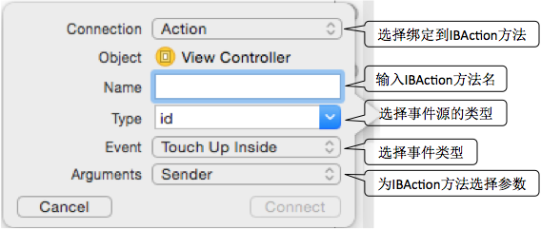
图1-65 填写IBAction方法信息
从图1－65中可以看出，该对话框总共包含6个字段，开发者可以选择或者填写如下字段。
● Connection列表：选择为该UI控件创建IBOutlet属性、IBAction方法，还是IBOutlet集合。此处应选择创建IBAction方法。
● Name文本框：通过该文本框为该IBAction方法输入任意一个方法名。
● Type文本框：开发者可通过该文本框设置触发该事件的UI控件的类型，Xcode默认会设置该属性的类型为id，为了更准确地处理事件源控件，应直接将事件源控件的类型设为UIButton。
● Event列表：该列表框用于选择为哪种事件绑定IBAction方法。Xcode默认会选择的事件类型为“Touch Up Inside”，表示当用户在按钮区内部触碰并松开时触发该IBAction方法。
● Arguments列表：选择IBAction的形参列表，此处选择Sender，表示创建的IBAction方法包含一个形参，该形参代表触发该IBAction方法的事件源。该列表框支持3种选项：None，该IBAction方法不包含任何形参；Sender，该IBAction方法仅包含一个形参；Sender And Event，该IBAction方法包含两个形参，分别代表触发该IBAction方法的事件源控件和事件本身。
在图1－65所示的Name文本框内输入“calculate”，Type指定为UIButton，Arguments设置为None，这时，“Connect”按钮呈可单击状态。
（3）单击【Connect】按钮，系统会在ViewController.m的类扩展部分创建一个IBAction方法，同时，在ViewController.m的实现部分也会添加一个IBAction方法，如图1－66所示。
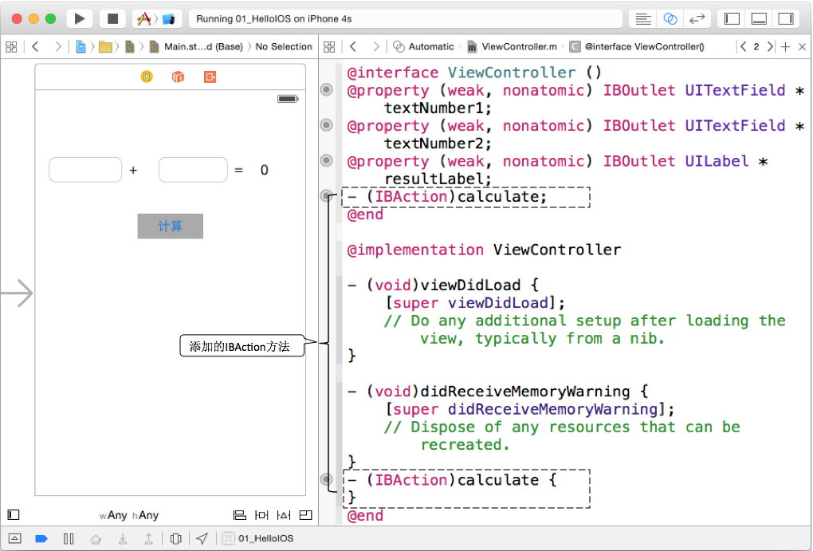
图1-66 IBAction方法
从图1－66中可以看出，IBAction方法就是OC语法中方法，只不过返回值类型为IBAction，作用相当于void。另外，该IBAction方法左边有一个带有黑点的圆圈，这标志着该IBAction方法已经被绑定到故事板的Button的特定事件。

3.实现计算的功能
在ViewController.m中的calculate方法中，编写处理代码即可。单击“计算”按钮，获取两个Text Field的内容，并将计算结果显示到最右侧的Label上，代码如例1-1所示。
【例1-1】 ViewController.m
1 #import "ViewController.h"
2 @interface ViewController ()
3 // 定义3个属性，分别表示两个数值、结果
4 @property (weak, nonatomic) IBOutlet UITextField *textNumber1;
5 @property (weak, nonatomic) IBOutlet UITextField *textNumber2;
6 @property (weak, nonatomic) IBOutlet UILabel *resultLabel;
7 - (IBAction)calculate;
8 @end
9 @implementation ViewController
10 // 单击“计算”按钮激发的方法
11 - (IBAction)calculate {
12 // 1.获取两个文本框的内容
13 int number1 = self.textNumber1.text.intValue;
14 int number2 = self.textNumber2.text.intValue;
15 // 2.相加
16 int sum = number1 + number2;
17 // 3.将结果显示到resultLabel
18 self.resultLabel.text = [NSString stringWithFormat:@"%d",sum];
19 // 4.隐藏键盘
20 [self.view endEditing:YES];
21 }
22 @end
在例1－1中，第11~21行代码是calculate方法，表示单击“计算”按钮后激发的方法。其中，第13~14行代码分别获取了两个文本框的内容，并将其转换为int类型的数值；第16行代码将两个数值相加；第18行代码将sum转换为NSString类型，并显示到resultLabel上；第20行代码将弹出的虚拟键盘隐藏。针对这些控件，后面章节会有详细介绍。

4.运行程序
单击Xcode左上角的运行按钮，程序运行成功后，单击第一个文本框，屏幕顶部动画地弹出一个虚拟数字键盘，通过该键盘输入任意一个数值，同样在第二个文本框中输入任意一个数值，单击“计算”按钮，最终结果显示在右侧的标签上，部分运行结果如图1－67所示。
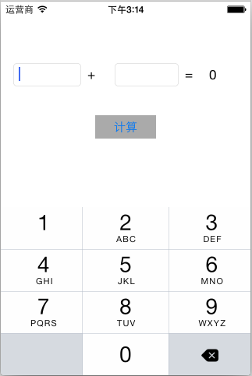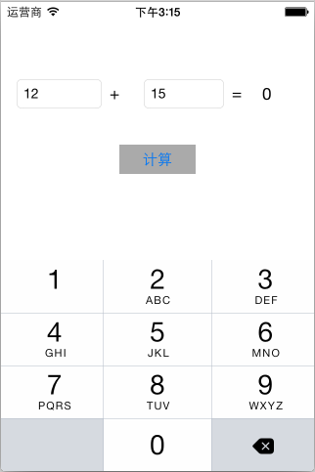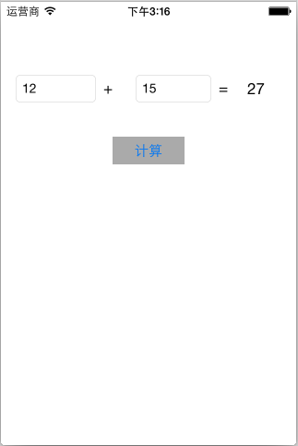
图1-67 程序的运行结果图

